RS485 多模块通信与组网

理论基础
RS485通信，通信地址和协议编写，这个可以在readme文档中看到；
https://github.com/zq2514/ESP32/tree/master/P045_RS485

硬件模块与电路
DC电源设置为5V，限流从小往大尝试，设置的限流大小为0.25A；
实物接线：
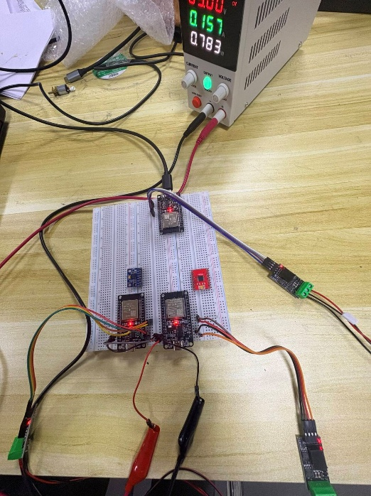
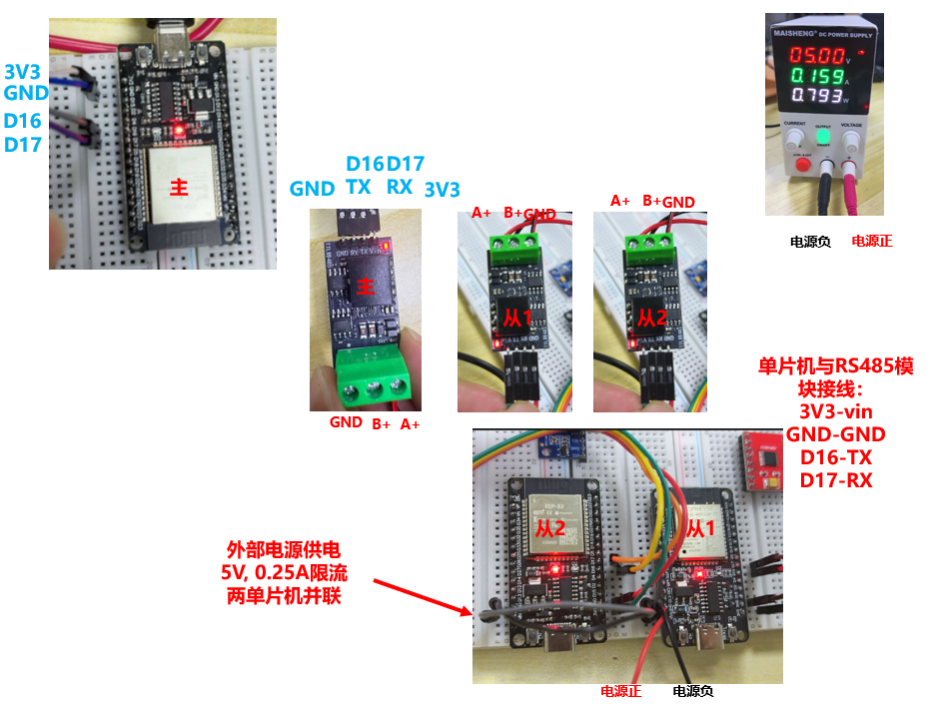
按照这个接线方法是没有问题的。

软件程序
一方面参见网址：
https://github.com/zq2514/ESP32/tree/master/P045_RS485

另一方面，参见该文件夹下的readme.txt 和.md文件。
